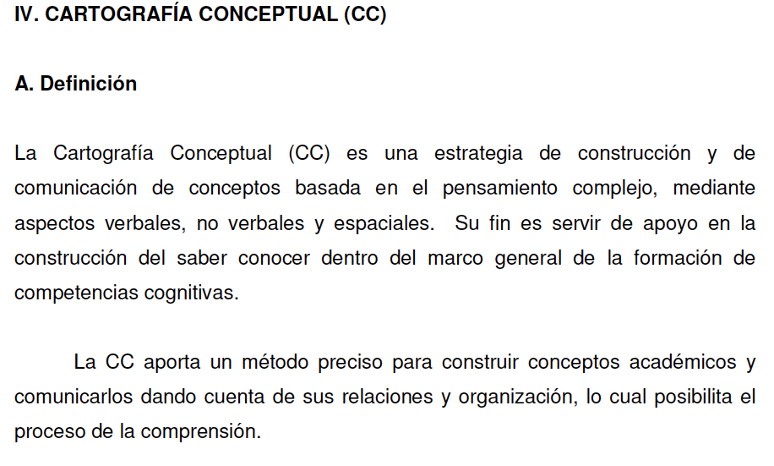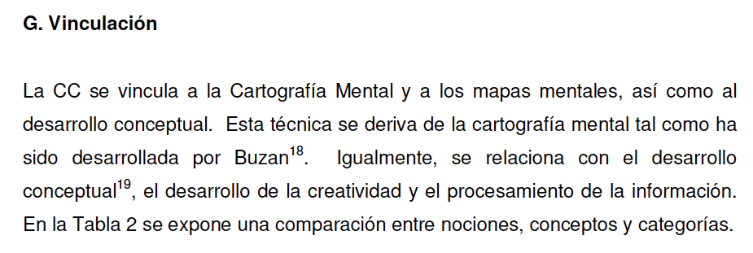

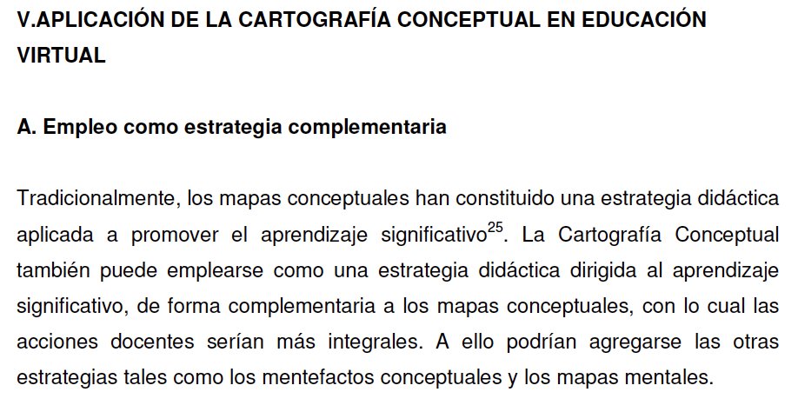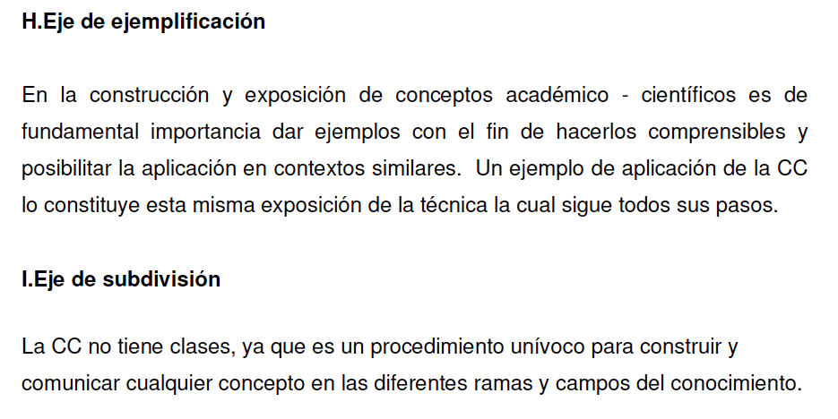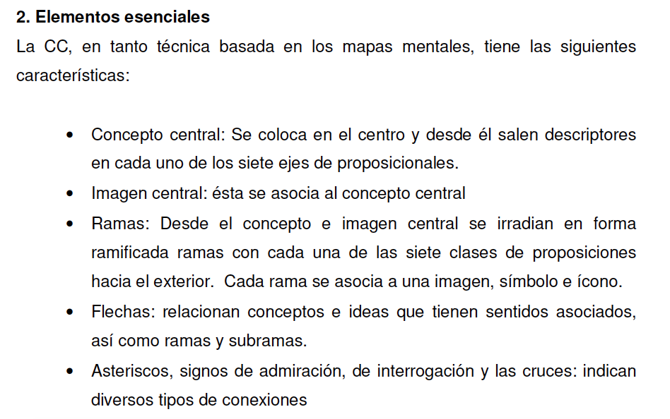

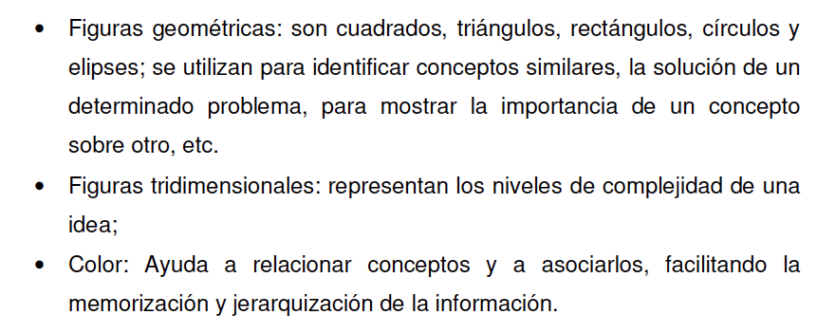

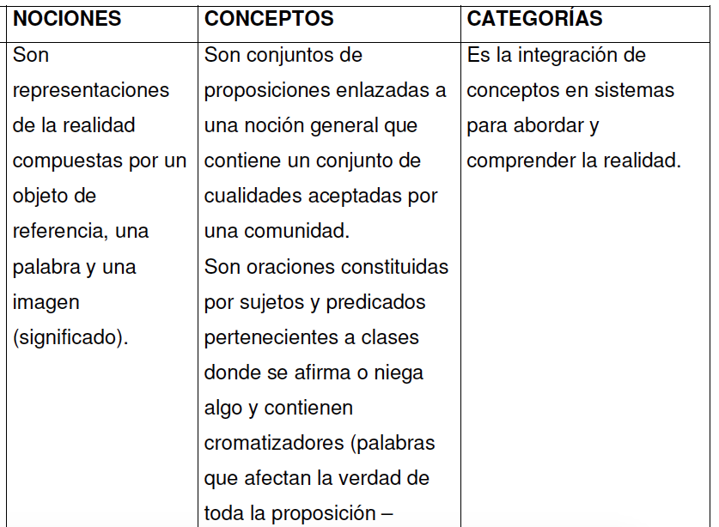

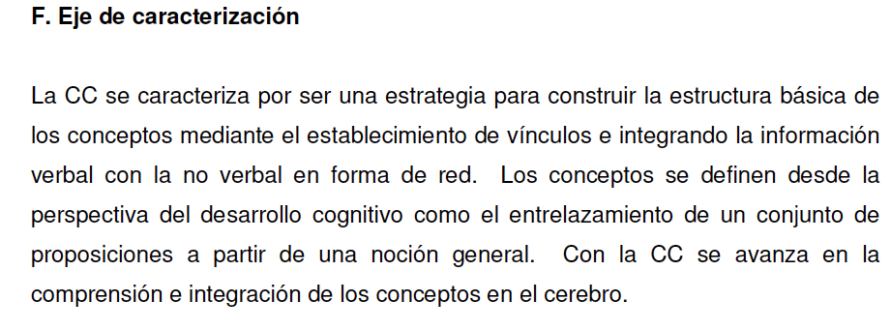

**¿CÓMO SE DEFINE?**

**ESCUELA NORMAL “INSTITUTO JAIME TORRES BODET”**

**EJEMPLO DE APLICACIÓN**

**CARTOGRAFÍA CONCEPTUAL.**

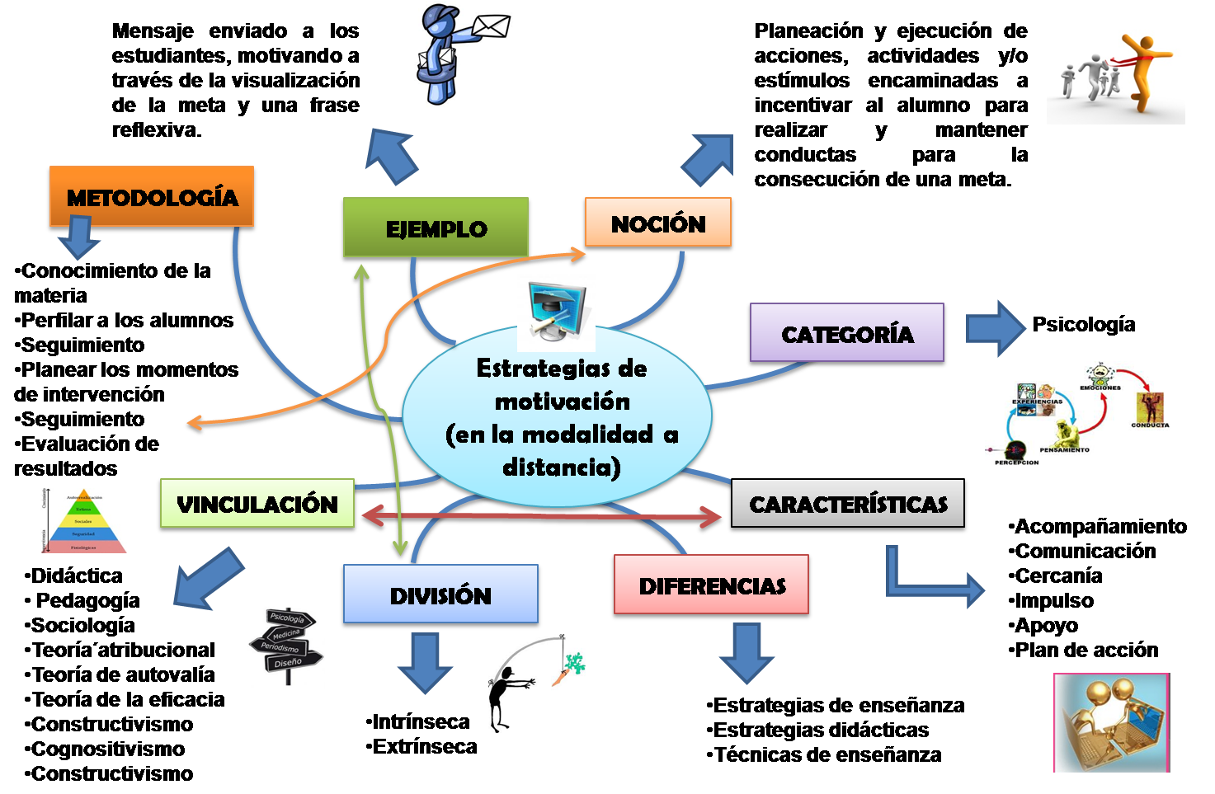

**¿CUÁLES SON SUS PRINCIPALES CARACTERÍSTICAS?**

**CARACTERIZACIÓN**

**¿CON QUE OTRAS ÁREAS SE RELACIONA?**

**LOS PASOS PARA LLEVARLA ACABO.**

**¿CÓMO SE CLASIFICA EN LAS CIENCIAS?**

**OTROS CONCEPTOS QUE SON DIFERENTES Y PODRÍAN ENTENDERSE COMO SIMILARES.**

**LAS CLASES EN LAS CUALES SE CLASIFICA O DIVIDE EL CONCEPTO**

**CONCEPTO**